«Кулӧмдін»  муниципальнӧй районса администрацияын  культураӧн да национальнӧй политикаӧн веськӧдланін |  | 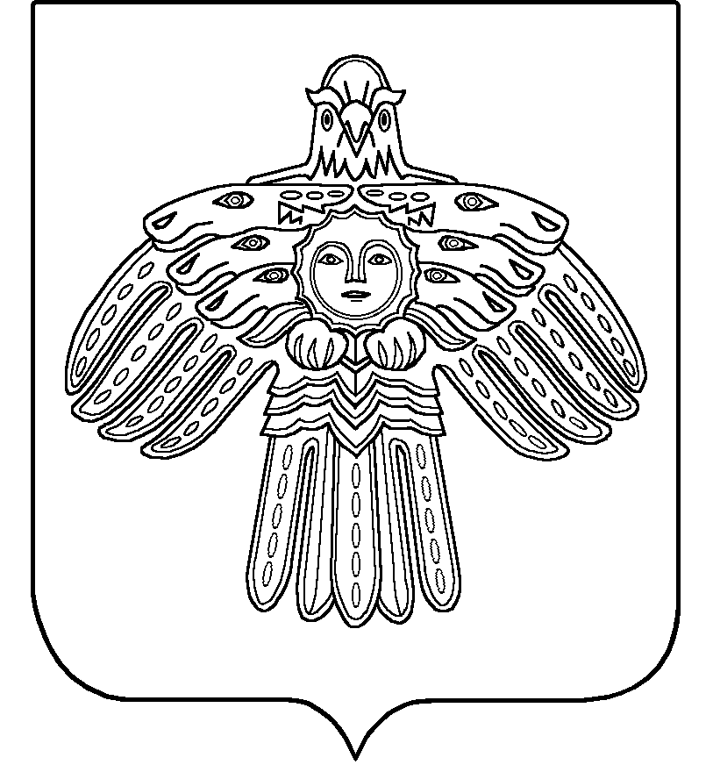 |  | Управление культуры и национальной политики  администрации муниципального района "Усть-Куломский"
 | П Р И К А З
01 августа 2019 г. |  |  |  | № 43-о.д.

с.Усть-Кулом

О внесении изменений в приказ Управления культуры и национальной политики администрации МР «Усть-Куломский №25 о.д. от 15.06.2019г.

В связи с кадровыми изменениями в управлении культуры и национальной политики администрации МР «Усть-Куломский»

ПРИКАЗЫВАЮ:

- Назначить Юркину Ирину Александровну, заместителя начальника управления культуры и национальной политики, ответственным лицом за работу по профилактике коррупционных и иных правонарушений в управлении культуры и национальной политики, исключив Курочкина Александра Васильевича.
- В приложениях №2,4,7 приказа №25-о.д. от 15.06.2019 исключить Курочкина Александра Васильевича, назначив Юркину Ирину Александровну, заместителя начальника управления культуры и национальной политики, ответственным лицом за работу по профилактике коррупционных и иных правонарушений в управлении культуры и национальной политики.

Начальник управления культуры
и национальной политики - А.В.Голайдо

С приказом работник ознакомлен |  | “ |  | ” |  | 20 |  | г.
 | (личная подпись)

